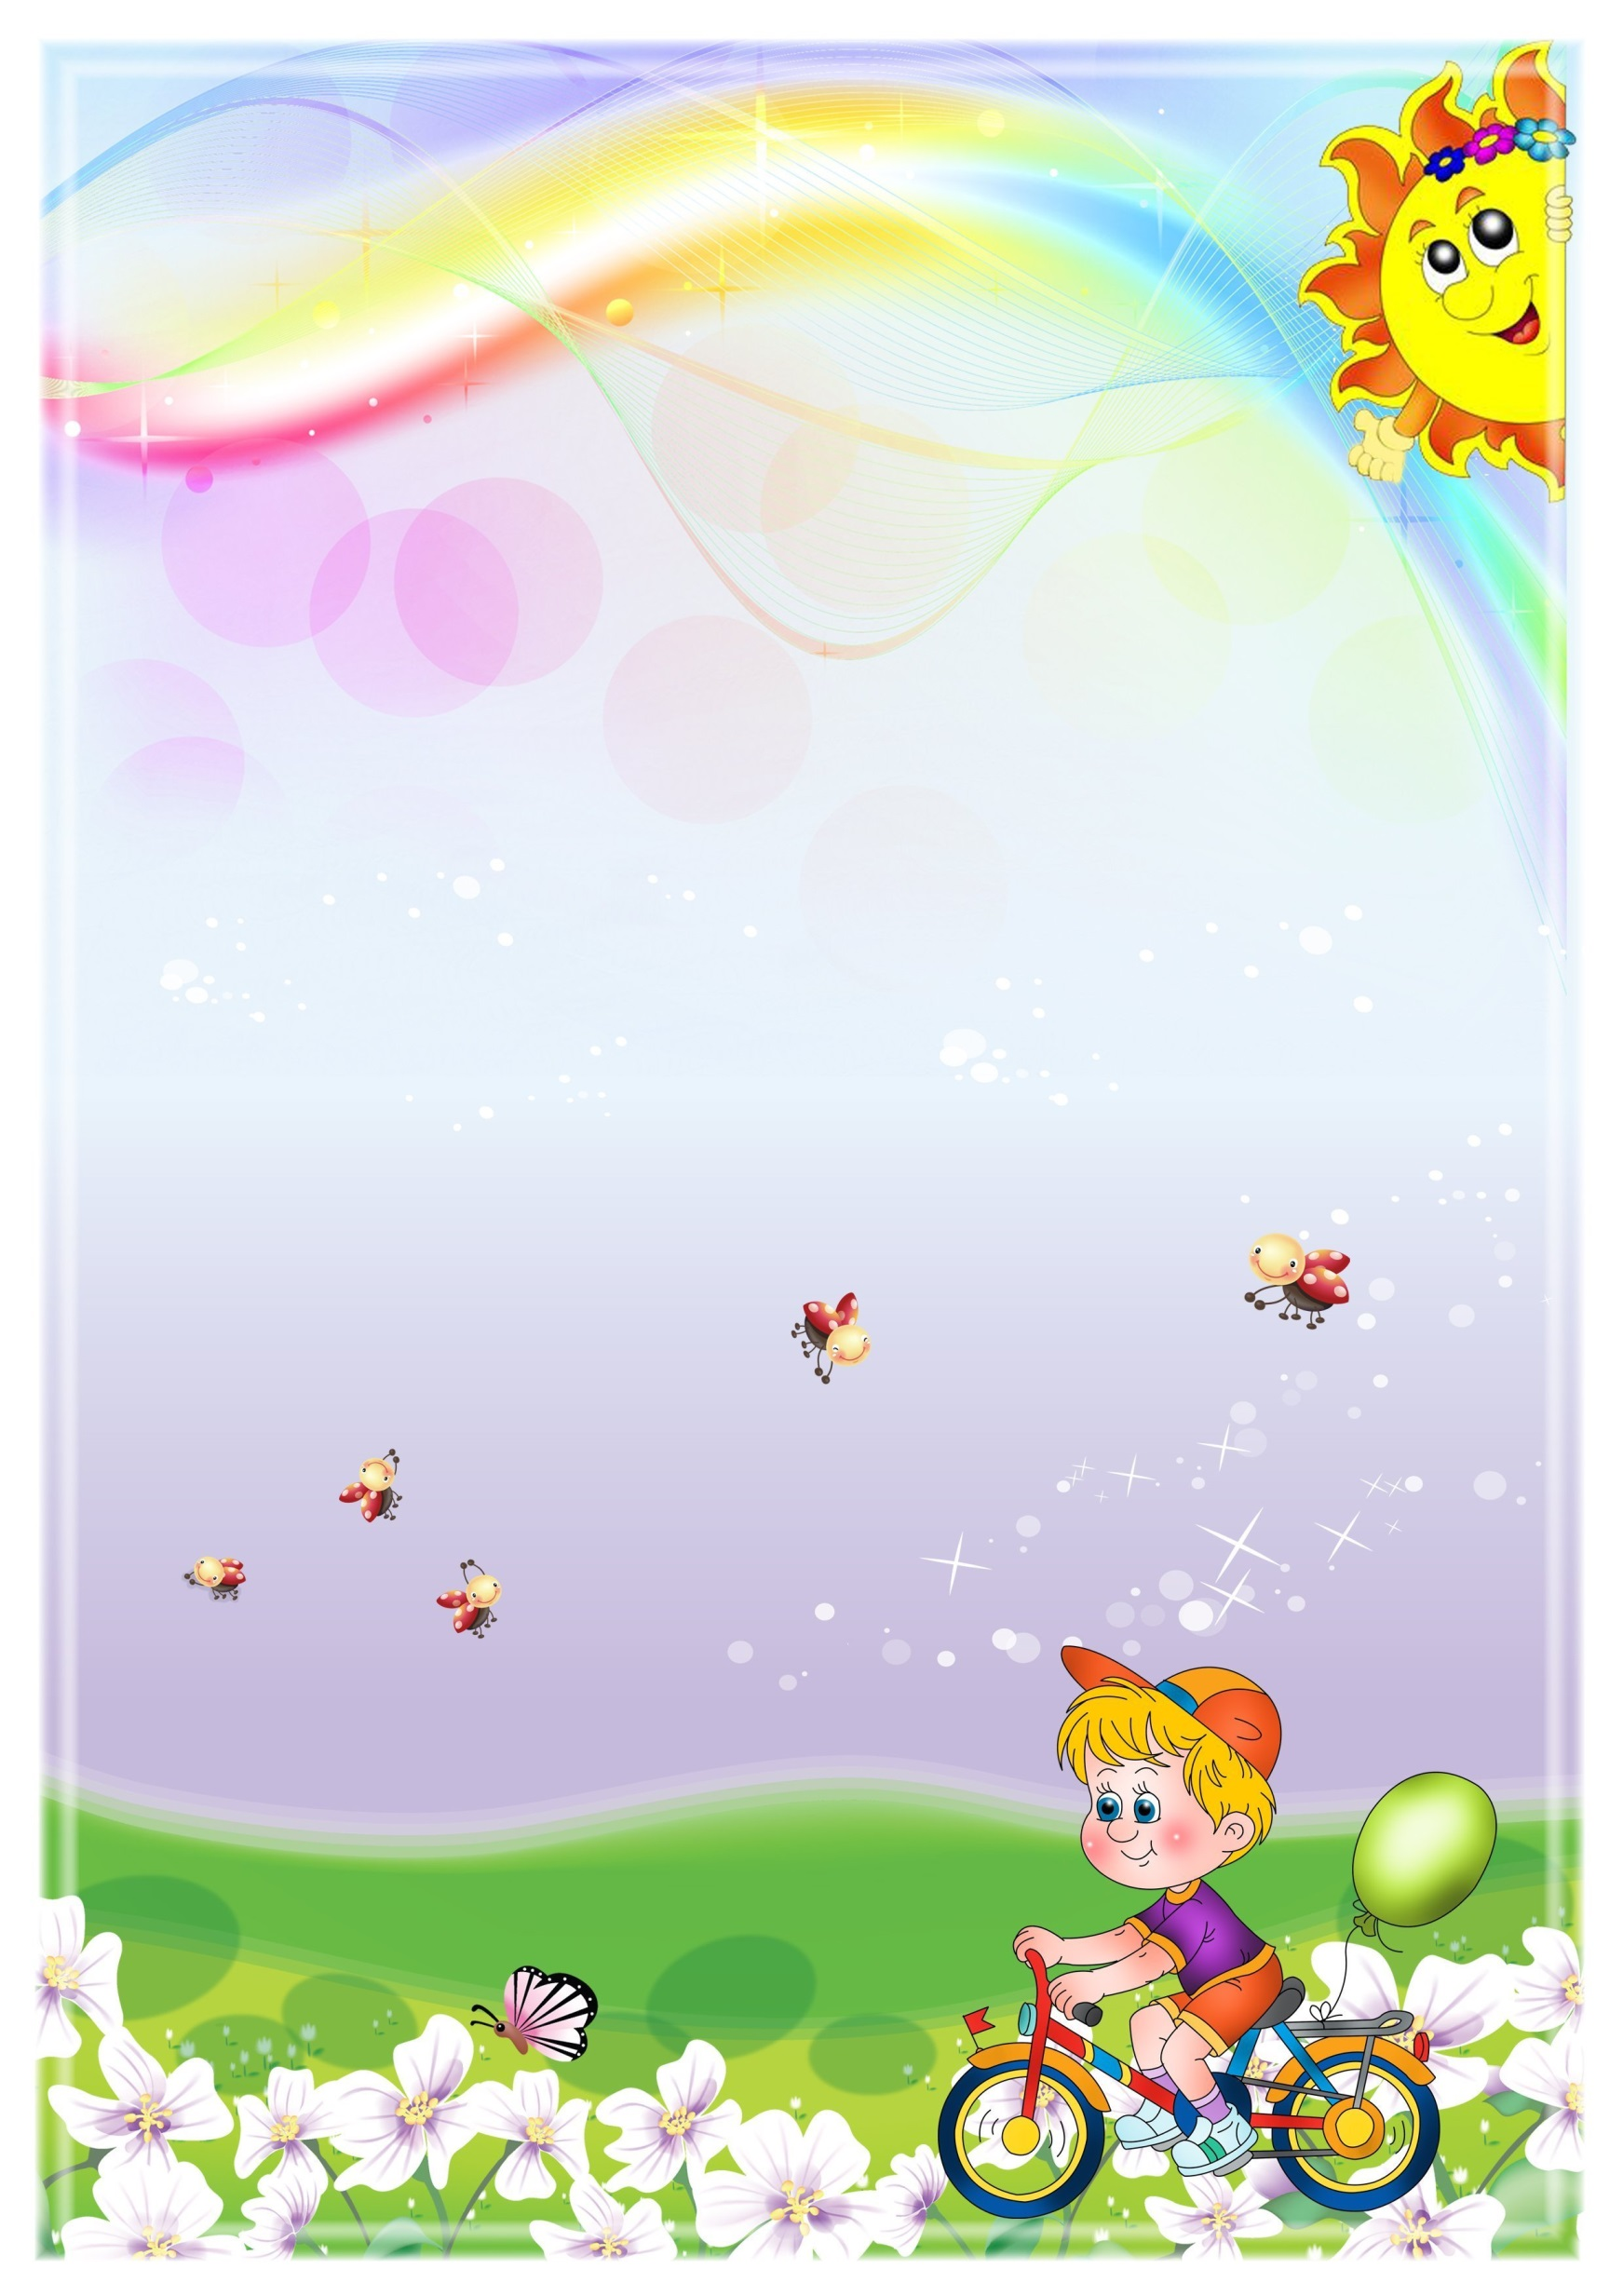
Розклад занять
ясельно-молодша група

П’ятниця
- Фізкультура
- Малювання

Четвер
- Художня література
- Музика

Середа
- Розвиток мовлення
- Ліплення (Аплікація)

Вівторок
- Математика
- Музика

Понеділок
- Природа
- Фізкультура

